**CÁLCULO DE LA DEFLEXIÓN EN VIGAS ESTÁTICAMENTE INDETERMINADAS APLICANDO MÉTODOS NUMÉRICOS**

Jhonatan Alexander Becerra Duitama1

Fundación Universitaria Juan de Castellanos, Ingeniería civil, Grupo de Investigación Ciencia, Innovación y Tecnología, 1 jalexanderbecerra@jdc.edu.co

**Resumen:** En este estudio se implementarán tres métodos numéricos con el fin de calcular la deflexión en vigas estáticamente indeterminadas. Primero, se obtendrán las ecuaciones características de la viga, mediante análisis mecánico. Luego, se calculará el valor para la deflexión, dependiendo de algunas condiciones iniciales. Finalmente, se aplicarán tres métodos numéricos, con el fin de, calcular la deflexión, comparar los valores obtenidos y concluir cuál de los tres es el que más se aproxima al valor real. Los métodos numéricos que se utilizarán serán el método de Euler, el método de Runge-Kutta y el método de diferencias finitas. Se espera que, con este trabajo, la manera de calcular las deflexiones en las vigas se vuelva más eficiente.

**Palabras clave:** Vigas, deflexión, Runge-Kutta, diferencias finitas, método de Euler.

**Abstract:** In this study, three numerical methods will be implemented in order to calculate deflection in statically undetermined beams. First, the characteristic equations of the beam will be obtained by mechanical analysis. The value for the deflection will then be calculated, depending on some initial conditions. Finally, three numerical methods will be applied in order to calculate the deflection, compare the values obtained and conclude which of the three is closest to the actual value. The numerical methods that will be used will be the Euler method, the Runge-Kutta method and the finite difference method. With this work, the way to calculate deflections on the beams is expected to become more efficient.

**Key words:** beams, deflection, Runge-Kutta, finite differences, Euler's method.

**INTRODUCCIÓN**

Las vigas, son elementos estructurales diseñados para soportar fuerzas o cargas aplicadas en varios puntos a lo largo de ellas. Generalmente, las vigas son barras prismáticas rectas y largas. A una viga se le pueden aplicar cargas puntuales, distribuidas o una combinación de ambas. Mayormente, las fuerzas son perpendiculares al eje axial de la viga, y únicamente producen esfuerzos cortantes y flectores. Cuando se diseña una viga, se deben considerar dos factores. Primero, las fuerzas cortantes y los momentos flectores producidos por la condición de carga; y, segundo, la sección transversal que mejor soporte las fuerzas y momentos internos, determinadas en el primer factor. La acción de las fuerzas, sobre la viga, genera desplazamientos verticales denominados deflexiones (Beer, Johnston, Mazurek, & Cornwell, 2013).

Las deflexiones, son pequeñas deformaciones verticales que sufre la viga por el efecto de los momentos flectores internos. La curva que representa estas deformaciones verticales se denomina elástica o curva elástica. Entre más pequeñas sean estás deflexiones, más rígida será la viga. Cuando se diseña una viga, se espera que su rigidez sea mayor que su resistencia (Pytel & Singer, 2001). Para calcular la deflexión, se utilizan las leyes relacionadas a las fuerzas y desplazamientos aplicando el método geométrico y el método energético. En el método geométrico, se aplican las ecuaciones de equilibrio, de compatibilidad y las leyes constitutivas del material; mientras que en el método energético, se combinan las leyes constitutivas del material con el principio de energía de la viga (Popov, 2000).

La ecuación 1, es la ecuación característica del momento flector en términos de la deflexión de una viga en términos de la geometría y el material de la viga. E, es el módulo de elasticidad del material de la viga dado en unidades de esfuerzo (MPa o psi); I, es el momento de inercia de la sección transversal de la viga, dado en mm4 o in4; y, es la deflexión de la viga, dada en mm o in; x, es la longitud de la viga en cualquier punto, dada en mm o en in; y, M, el momento a flexión de la viga, dado en kN.m o lb.in. La ecuación 1, es una ecuación diferencial de segundo grado, para despejar la deflexión es necesario integrar dos veces. La ecuación 2, es la ecuación que describe la elástica de la viga, y permite calcular la deflexión en cualquier longitud horizontal x. C1 y C2, son constantes de integración, las cuales se pueden obtener reemplazando las condiciones iniciales. Para resolver esta ecuación, se puede recurrir a los métodos numéricos.

$$EI\frac{d^{2}y}{dx^{2}}=M (1)$$

$$y=\frac{1}{EI}\iint{\left(Mdx\right)dx+C_{1}x+C_{2}} (2)$$

Los métodos numéricos son técnicas con las cuales se pueden formular problemas matemáticos, de tal forma que se pueden resolver utilizando operaciones aritméticas. Además, son herramientas capaces de manipular sistemas de ecuaciones grandes, manejar no linealidades y resolver geometrías complicadas, comunes en muchas aplicaciones de ingeniería. Existen varios métodos numéricos para resolver ecuaciones diferenciales ordinarios, entre ellos se encuentran el método de Euler, el método de Runge-Kutta y el método de diferencias finitas. El método de Euler, es el más simple de los métodos numéricos con condición inicial. Es un procedimiento de integración numérica que resuelve ecuaciones diferenciales ordinarias partiendo de una condición inicial. El método de Runge-Kutta, es un grupo de métodos iterativos, explícitos e implícitos, que sirven para resolver, numéricamente, ecuaciones diferenciales. El método de diferencias finitas, se usa para calcular numéricamente soluciones a ecuaciones diferenciales, implementando ecuaciones diferenciales finitas para aproximar derivadas (Chapra & Canale, 2007; Nieves & Federico, 2014).

Las vigas son elementos estructurales utilizados cotidianamente en el sector de la construcción. Estas, cumplen una función primordial en el comportamiento de las edificaciones. Se caracterizan por ser elementos que soportan cargas perpendiculares a su eje axial. Esta condición de carga, produce un efecto sobre la rigidez de la viga. El esfuerzo a flexión y la deflexión, son las variables más importantes a considerar cuando se calcula una viga. Las ecuaciones características de una viga, las cuáles establecen el comportamiento de la misma, se pueden deducir mediante análisis mecánico. Su solución puede ser un poco tediosa y enredada. Sin embargo, aplicando métodos numéricos, se puede llegar a la solución de manera más simple y efectiva. Por eso surge la duda de conocer ¿cuál método numérico es más eficiente y preciso para calcular la deflexión en vigas? Para responder a esta pregunta, se usarán los métodos de Euler, Runge-Kutta y diferencias finitas, y se compararán los valores obtenidos con el valor obtenido en el análisis mecánico. De esta manera se puede establecer cual es el método más eficiente y preciso.

La implementación de diferentes métodos numéricos para hallar la deflexión de vigas, han sido analizados en diferentes estudios. Morales et al., aplicó el método de Euler de orden superior en la deflexión de vigas homogéneas. Loas autores encontraron que la utilización de métodos numéricos, da un entendimiento más amplio del fenómeno físico (Morales et al., n.d.). Bojacá Silva & Sierra, implementar el método de interpolación de Newton, para analizar el esfuerzo cortante y el momento flector de vigas. Los autores concluyeron que al aplicar este método, se reducen los errores de cálculo, de igual manera, no encontraron diferencias entre la solución por métodos numéricos y el análisis mecánico (Bojacá Silva & Sierra, n.d.). Falconí (2011), realizó la solución analítica de una viga con doble empotramiento y carga triangular, utilizando el método de diferencias finitas. El autor encontró que, el método numérico utilizado, es una aproximación cercana al valor real pero el resultado es confiable (Falconí, 2011).

En este proyecto se aplicarán diferentes métodos numéricos para la obtención de la deflexión en vigas. Se aplicarán el método de Euler, el de Runge-Kutta y el de diferencias finitas. El propósito de este estudio es, encontrar el procedimiento más eficiente para resolver vigas. Además, se espera que este estudio indique como es implementar algunos conceptos matemáticos para desarrollar problemas reales de ingeniería. De esta manera se puede lelgar a entender, de mejor manera, el fenómeno físico y el análisis matemático.

**METODOLOGÍA**

Se calculó la ecuación de la pendiente y de la deflexión de la elástica de la viga mostrada en la figura 1, mediante análisis mecánico (funciones de singularidad) y mediante la resolución de la ecuación diferencial (análisis matemático), característica de la viga.

1. **Análisis mecánico**

Se utilizaron las funciones de singularidad para hallar la ecuación de la elástica de la viga. Se considera la carga que se aplica a la viga y, luego, esta se integró cuatro veces, teniendo en cuenta ciertas condiciones, para llegar hasta la función que define la deflexión. Se consideró a ω0 = 6 kNm, L = 3 m, I = 633*106 mm4 y E = 200 GPa.

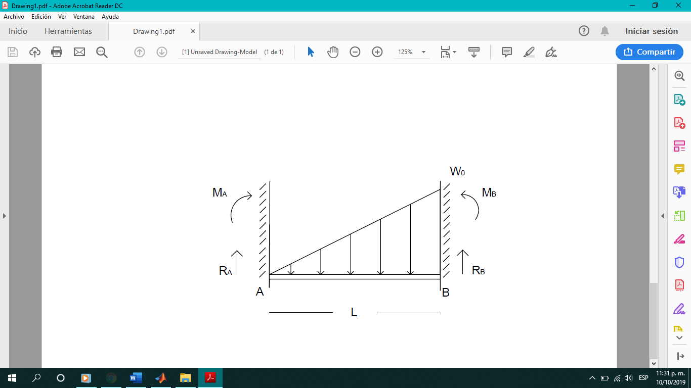

**Figura 1. Viga estáticamente indeterminada con carga triangular creciente.**

Para la viga mostrada en la figura 1, las ecuaciones para la carga (q), para la fuerza cortante (V), el momento flector (M), la pendiente (θ) y la deflexión (y), se muestran a continuación:

$$q=-M_{A}{〈x-0〉}^{-2}+R_{A}{〈x-0〉}^{-1}-\frac{ω_{0}}{L}{〈x-0〉}^{1}+M_{B}{〈x-L〉}^{-2}+R_{B}{〈x-L〉}^{-1} (1)$$

$$V=-M_{A}{〈x-0〉}^{-1}+R_{A}{〈x-0〉}^{0}-\frac{ω_{0}}{2L}{〈x-0〉}^{2}+M_{B}{〈x-L〉}^{-1}+R_{B}{〈x-L〉}^{0}+C_{1} (2)$$

$$M=-M_{A}{\left\langle x-0\right\rangle }^{0}+R_{A}{\left\langle x-0\right\rangle }^{1}-\frac{ω_{0}}{6L}{\left\langle x-0\right\rangle }^{3}+M_{B}{\left\langle x-L\right\rangle }^{0}+R_{B}{\left\langle x-L\right\rangle }^{1}+C_{1}x+C_{2} \left(3\right)$$

$$θ=\frac{1}{EI}\left[-M_{A}{〈x-0〉}^{1}+\frac{R_{A}}{2}{〈x-0〉}^{2}-\frac{ω_{0}}{24L}{〈x-0〉}^{4}+M_{B}{〈x-L〉}^{1}+\frac{R_{B}}{2}{〈x-L〉}^{2}+C_{1}x^{2}+C_{2}x+C_{3}\right] (4)$$

$$y=\frac{1}{EI}\left[-\frac{M_{A}}{2}{〈x-0〉}^{2}+\frac{R_{A}}{6}{〈x-0〉}^{3}-\frac{ω_{0}}{120L}{〈x-0〉}^{5}+\frac{M_{B}}{2}{〈x-L〉}^{2}+\frac{R_{B}}{6}{〈x-L〉}^{3}+C_{1}x^{3}+C_{2}x^{2}+C_{3}x+C_{4}\right] (5)$$

Como la función de carga, (q), se integró cuatro veces, aparecen cuatro constantes de integración. Estas se hallan mediante las condiciones iniciales en la ecuación de la pendiente y de la deflexión, las cuales están dadas en los soportes de la viga.

$$Cuando x=0, θ=0, y=0$$

$$Cuando x=L, θ=0, y=0$$

Los valores para C1, C2, C3 y C4 se muestran a continuación:

$$C_{1}=C_{2}=C_{3}=C_{4}=0$$

De igual manera, mediante las condiciones iniciales, se pueden calcular los valores de las reacciones en los empotramientos, RA, MA, RB y MB, los cuales se indican a continuación:

$$R_{A}=2.7 kN$$

$$M_{A}=1.8 kNm$$

$$R_{B}=6.3 kN$$

$$M_{B}=-0.9 kNm$$

Dado lo anterior la ecuación de la pendiente y de la deflexión, se pueden escribir de la siguiente manera:

$$θ=y'=\frac{1}{EI}\left[-\frac{ω_{0}}{24L}x^{4}+\frac{R_{A}}{2}x^{2}-M_{A}x\right] (6)$$

$$y=\frac{1}{EI}\left[-\frac{ω_{0}}{120L}x^{5}+\frac{R_{A}}{6}x^{3}-\frac{M_{A}}{2}x^{2}\right] (7)$$

1. **Análisis matemático**

La cuarta derivada de la deflexión respecto a la longitud horizontal x, se puede representar en términos de la carga aplicada y la longitud de la viga como se muestra en la ecuación 8:

$$\frac{d^{4}y}{dx^{4}}=-\frac{ω_{0}}{EI*L}x (8)$$

Al aplicar matemática aplicada, se debe llegar a las soluciones presentadas en las ecuaciones 6 y 7. Como la ecuación tiene es de cuarto grado, se espera que la solución esté dada por:

$$y\left(x\right)=Ax^{3}+Bx^{2}+Cx+D+y_{p} (9)$$

Dónde A, B, C y D, son constantes de integración y yp es la solución particular. Dicha solución se puede hallar si se integra cuatro veces la solución propuesta en la ecuación 8, dando como resultado:

$$y_{p}=-\frac{ω_{0}}{120EI*L}x^{5}$$

Utilizando las condiciones iniciales, utilizadas en el análisis mecánico, las cuales se encuentran en los soportes, y utilizando métodos algebraicos, se puede obtener que:

$$A=\frac{ω_{0}L}{40EI}$$

$$B=-\frac{ω_{0}L^{2}}{60EI}$$

$$C=D=0$$

Al reemplazar los valores de las constantes en la ecuación 9, se obtiene que:

$$y=\frac{1}{EI}\left[-\frac{ω_{0}}{120L}x^{5}+\frac{ω_{0}L}{40}x^{3}-\frac{ω_{0}L^{2}}{60}x^{2}\right] (10)$$

Se puede apreciar que la ecuación 7 y 10 no son las mismas, sin embargo, al reemplazar los valores dados para la carga distribuida y para la longitud de la viga, la deflexión de la viga, utilizando cualquiera de las dos ecuaciones, estará definida por:

$$y=\frac{1}{EI}\left[-\frac{50}{3}x^{5}+450x^{3}-900x^{2}\right] (Nm) (11)$$

Se puede notar que por cualquiera de los dos métodos se puede hallar la deflexión en una viga con una condición de carga inicial.

Ya obtenida la ecuación de la deflexión para la viga de la figura 1, se procede a calcular su deflexión máxima. La deflexión máxima ocurre en la distancia horizontal, x, en la cual la pendiente es igual a cero. La ecuación muestra la ecuación de la pendiente.

$$θ=y´=\frac{1}{EI}\left[-\frac{250}{3}x^{4}+1350x^{2}-1800x\right] (12)$$

Como la ecuación de la pendiente es una función de cuarto grado, se proceden a utilizar algunos métodos numéricos para encontrar la raíz más acorde al problema a resolver.

1. **Método de bisección**

El método de bisección está definido por la ecuación 13:

$$x_{r}=\frac{x_{l}+x_{u}}{2} (13)$$

Para este método se trabajó con un intervalo de valores entre 1 y 2, y con un error de 0.01%. La tabla 1 muestra los valores obtenidos, entre ellos se destacan el número de iteraciones y el valor de la raíz.

**Tabla 1. Datos obtenidos con el método de bisección**

|  |  |  |  |  |
| --- | --- | --- | --- | --- |
| Iteración | Xl | Xu | Xr | |Ea| % |
| 1 | 1 | 2 | 1.5 |  |
| 2 | 1.5 | 2 | 1.75 | 14.28 |
| 3 | 1.5 | 1.75 | 1.625 | 7.69 |
| 4 | 1.5 | 1.625 | 1.5625 | 4 |
| 5 | 1.5625 | 1.625 | 1.5938 | 1.96 |
| 6 | 1.5625 | 1.5938 | 1.5781 | 0.99 |
| 7 | 1.5625 | 1.5781 | 1.5703 | 0.4975 |
| 8 | 1.5703 | 1.5781 | 1.5742 | 0.2481 |
| 9 | 1.5703 | 1.5742 | 1.5723 | 0.1242 |
| 10 | 1.5723 | 1.5742 | 1.5732 | 0.0621 |
| 11 | 1.5732 | 1.5742 | 1.5737 | 0.031 |
| 12 | 1.5737 | 1.5742 | 1.574 | 0.0155 |
| 13 | 1.574 | 1.5742 | **1.5741** | 0.078 |

Con el método de bisección se obtiene una distancia horizontal x = 1.5741 m en la iteración número 13. Al reemplazar esta distancia en la ecuación 11, se obtiene la deflexión máxima, la cual es y = -0.005023 mm.

1. **Método de la falsa posición**

El método de falsa posición está definido por la ecuación 14:

$$x_{r}=x_{u}-\frac{f\left(x_{u}\right)\left(x_{l}-x_{u}\right)}{f\left(x_{l}\right)-f\left(x_{u}\right)} (14)$$

Para este método se trabajó con un intervalo de valores entre 1 y 2, y con un error de 0.01%. La tabla 2 muestra los valores obtenidos, entre ellos se destacan el número de iteraciones y el valor de la raíz.

**Tabla 2. Datos obtenidos con el método de falsa posición**

|  |  |  |  |  |
| --- | --- | --- | --- | --- |
| Iteración | Xl | Xu | Xr | |Ea| % |
| 1 | 1 | 2 | 1.533 |  |
| 2 | 1.5333 | 2 | 1.5757 | 2.69 |
| 3 | 1.5 | 1.5757 | 1.5741 | 0.1055 |
| 4 | 1.5741 | 1.5757 | **1.5741** | 0.0005 |

Con el método de bisección se obtiene una distancia horizontal x = 1.5741 m en la iteración número 4. Al reemplazar esta distancia en la ecuación 11, se obtiene la deflexión máxima, la cual es y = -0.005023 mm.

1. **Método de Newton-Raphson**

El método de Newton-Raphson está definido por la ecuación 15:

$$x_{i+1}=x_{i}-\frac{f\left(x_{i}\right)}{f^{'}\left(x_{i}\right)} (15)$$

Para este método se trabajó con valor inicial de 1, y con un error de 0.01%. La tabla 3 muestra los valores obtenidos, entre ellos se destacan el número de iteraciones y el valor de la raíz.

**Tabla 3. Datos obtenidos mediante el método de Newton-Raphson**

|  |  |  |
| --- | --- | --- |
| Iteración | Xi | |Ea| % |
| 1 | 1.9412 |  |
| 2 | 1.5327 | 26.64 |
| 3 | 1.5743 | 2.6415 |
| 4 | 1.5741 | 0.0147 |
| 5 | **1.5741** | 0.000000328 |

Con el método de bisección se obtiene una distancia horizontal x = 1.5741 m, en la iteración número 5. Al reemplazar esta distancia en la ecuación 11, se obtiene la deflexión máxima, la cual es y = -0.005023 mm.

1. **Método de la secante**

El método de la secante está definido por la ecuación 4:

$$x_{i-1}=x_{i}-\frac{f\left(x_{i}\right)\left(x_{i-1}-x_{i}\right)}{f\left(x_{i-1}\right)-f\left(x_{i}\right)} (16)$$

Para este método se trabajó con un intervalo de valores entre 1 y 2, y con un error de 0.01%. La tabla 4 muestra los valores obtenidos, entre ellos se destacan el número de iteraciones y el valor de la raíz.

**Tabla 4. Datos obtenidos mediante el método de la secante**

|  |  |  |  |  |
| --- | --- | --- | --- | --- |
| Iteración | Xi | Xi+1 | Xi+2 | |Ea| % |
| 1 | 1 | 2 | 1.533 |  |
| 2 | 2 | 1.533 | 1.5757 | 4.24 |
| 3 | 1.533 | 1.5757 | 1.5741 | 1.66 |
| 4 | 1.5757 | 1.574 | **1.5741** | 0.00077 |

Con el método de bisección se obtiene una distancia horizontal x = 1.5741 m, en la iteración número 4. Al reemplazar esta distancia en la ecuación 11, se obtiene la deflexión máxima, la cual es y = -0.005023 mm.

1. **Método de Euler**

El método de Euler está definido por las ecuaciones 17 y 18:

$$\frac{dy}{dt}=f\left(t,y\right) (17)$$

$$y_{i+1}=y_{i}+f\left(t_{i},y_{i}\right)h (18)$$

Para este método se trabajó con un valor de h igual a 0.5. La tabla 5, muestra los valores obtenidos después de aplicado el método. La figura 2, muestra la diferencia entre la deflexión real (yreal) y la deflexión hallada mediante el método de Euler (yEuler).

**Tabla 5. Datos obtenidos por el método de Euler.**

|  |  |  |  |  |
| --- | --- | --- | --- | --- |
| h | y’ | yEuler | yreal |  |
| 0,0000001 | -1,4218E-09 | -7,109E-17 | -7,109E-17 |  |
| 0,5 | -0,00448427 | -7,109E-10 | -0,001337052 |  |
| 1 | -0,00421274 | -0,002242135 | -0,003686151 |  |
| 1,5 | -0,00066647 | -0,004348507 | -0,004998519 |  |
| 2 | 0,00368615 | -0,004681741 | -0,004212744 |  |
| 2,5 | 0,00538935 | -0,002838666 | -0,001748453 |  |
| 3 | 0 | -0,000143991 | 0 |  |

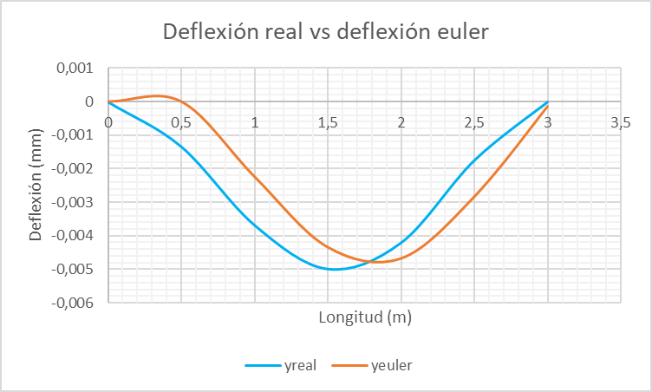

**Figura 2. Deflexión real contra deflexión de Euler**

1. **Método de Runge-Kutta**

El método de Runge-Kutta, está definido por las ecuaciones 19, 20, 21, 22 y 23:

$$y_{i+1}=y_{i}+\frac{1}{6}\left(k_{1}+2k_{2}+2k_{3}+k_{4}\right)h (19)$$

$$k_{1}=f\left(t_{i},y_{i}\right) (20)$$

$$k_{2}=f\left(t_{i}+\frac{1}{2}h,y_{i}+\frac{1}{2}k_{1}h\right) (21)$$

$$k_{3}=f\left(t_{i}+\frac{1}{2}h,y_{i}+\frac{1}{2}k_{2}h\right) (22)$$

$$k_{4}=f\left(t_{i}+h,y_{i}+k_{3}h\right) (23)$$

Para este método se trabajó con un valor de h igual a 0.5. La tabla 6, muestra los valores obtenidos después de aplicado el método. La figura 3, muestra la diferencia entre la deflexión real (yreal) y la deflexión hallada mediante el método de RK4 (yRK4).

**Tabla 6. Datos obtenidos mediante el método de Runge-Kutta**

|  |  |  |  |  |  |  |  |
| --- | --- | --- | --- | --- | --- | --- | --- |
| h | y' | yreal | k1 | k2 | k3 | k4 | YRK4 |
| 0,0000001 | -1,4218E-09 | -7,109E-17 | -1,4218E-09 | -0,00289061 | -0,00289061 | -0,00448427 | -7,109E-17 |
| 0,5 | -0,00448427 | -0,00133705 | -0,00448427 | -0,00487356 | -0,00487356 | -0,00421274 | -0,001337224 |
| 1 | -0,00421274 | -0,00368615 | -0,00421274 | -0,00271782 | -0,00271782 | -0,00066647 | -0,003686322 |
| 1,5 | -0,00066647 | -0,00499852 | -0,00066647 | 0,001601892 | 0,00160189 | 0,00368615 | -0,00499869 |
| 2 | 0,00368615 | -0,00421274 | 0,003686151 | 0,005123482 | 0,00512348 | 0,00538935 | -0,004212915 |
| 2,5 | 0,00538935 | -0,00174845 | 0,00538935 | 0,003897508 | 0,00389751 | 0 | -0,001748625 |
| 3 | 0 | 0 | 0 | -0,00701284 | -0,00701284 | -0,01791239 | -1,71417E-07 |

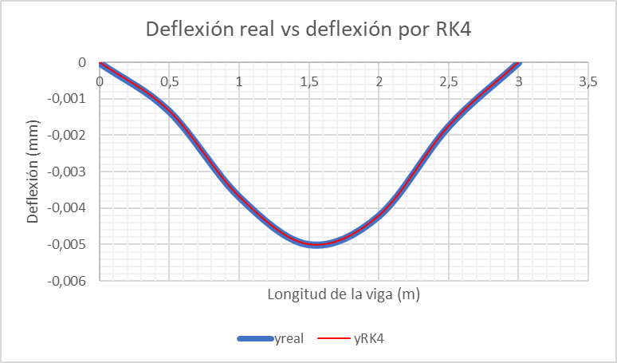

**Figura 3. Deflexión real contra deflexión por Runge-Kutta.**

**CONCLUSIONES**

Se aplicaron diferentes métodos numéricos para el análisis de una viga estáticamente indeterminada, con una carga triangular creciente. Para encontrar la longitud horizontal en dónde ocurre la deflexión máxima se utilizaron cuatro métodos: el método de bisección, el método de la falsa posición, el método de Newton-Raphson y el método de la secante. El error permitido que se planteó fue de 0.01%. Se pudo notar que, los cuatro métodos llegaron a la solución, la cual fue x=1.5741 m. Los métodos que tuvieron menos iteraciones fueron el de falsa posición y el de la secante con 4. Mientras que el método con más iteraciones fue el de bisección, esto debido a su proceso matemático. Para encontrar la curva de la elástica de la viga, se utilizaron los métodos de Euler y Runge-Kutta. Se encontró que, el método de Runge-Kutta es el más preciso a la hora de encontrar los valores establecidos, mientras que, la curva hallada mediante el método de Euler, no tiene un comportamiento similar a la original.

**REFERENCIAS BIBLIOGRÁFICAS**

Beer, F. P., Johnston, E. R., Mazurek, D. F., & Cornwell, P. J. (2013). Vector mechanics for engineers - statics (10 th). McGrawHill.

Bojacá Silva, J. J., & Sierra, O. M. (n.d.). Análisis estructural vigas (esfuerzo cortante y momento) a través del método de interpolación de Newton. Bogotá D.C.

Chapra, S. C., & Canale, R. P. (2007). Métodos numéricos para ingenieros (5th ed.). McGrawHill.

Falconí, R. A. (2011). Análisis estático de vigas contínuas con CIENCI-LAB. In VI Congreso de ciencia y tecnología (p. 16).

Morales, D., Hernández, C., & Gutiérrez, J. (n.d.). Aplicación del Método de Euler de orden superior en la Deflexión de Vigas Homogéneas. Bogotá D.C. Retrieved from https://www.academia.edu/5321012/Aplicación_de_Métodos_Numericos_de_Orden_Superior_por_Método_de_Euler_en_la_Deflexión_de_Vigas_Homogéneas

Nieves, A., & Federico, H. (2014). Métodos numéricos aplicados a la ingeniería (4th ed.). México D.F: Grupo Editorial Patria.

Popov, E. P. (2000). Mecánica de sólidos. México D.F: PEARSON EDUCACIÓN S.A.

Pytel, A., & Singer, F. L. (2001). Resistencia de materiales - Introducción a la mecánica de sólidos (Cuarta edi). Alfaomega.